Заключение о результатах публичных слушаний

12.01.2023 п. Прогресс

1. Место проведения публичных слушаний: в здании Администрации Травковского сельского поселения по адресу: Новгородская обл., Боровичский р-он, п. Травково, ул. Новая, д.1.
2. Дата проведения: 12 января 2023 года в 17 часов 00 минут
3. В публичных слушаниях приняло участие: -
4. Тема публичных слушаний:
Рассмотрение вопроса по предоставлению разрешения на условно-разрешенный вид использования «спорт» земельного участка площадью 1122 кв.м., в кадастровом квартале 53:02:0172602, расположенному по адресу: Новгородская обл., с/п Травковское, п. Травково, ул. Совхозная.
5. Основание проведения публичных слушаний:
Постановление Администрации Боровичского муниципального района от 21.12.2022 № 3813 «О проведении публичных слушаний по предоставлению
разрешения на условно разрешенный вид использования земельного участка»»
Заключение о результатах публичных слушаний подготовлено на основании протокола публичных слушаний от 24.01.2023 года (приложение на 1 л. в 1 экз.)
6. Перечень поступивших письменных обращений физических и юридических лиц: не поступали.
7. В период публичных слушаний проведено информирование заинтересованных лиц:
7.1. Публикация на сайте Администрации Боровичского муниципального района (рис.1); в газете «Красная искра» № 51 от 22.12.2022 (рис.2

(рис. 1)
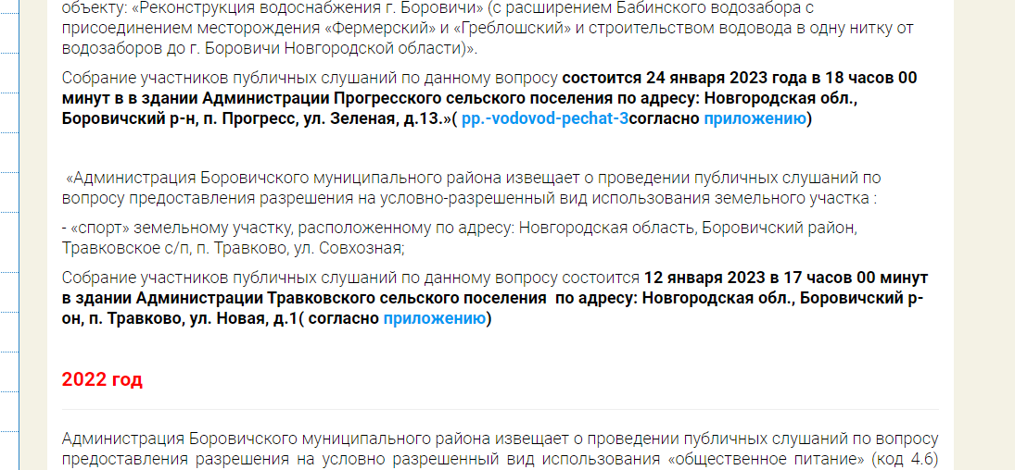

(рис.2)

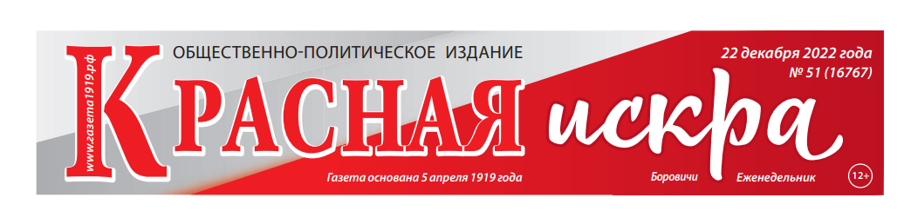
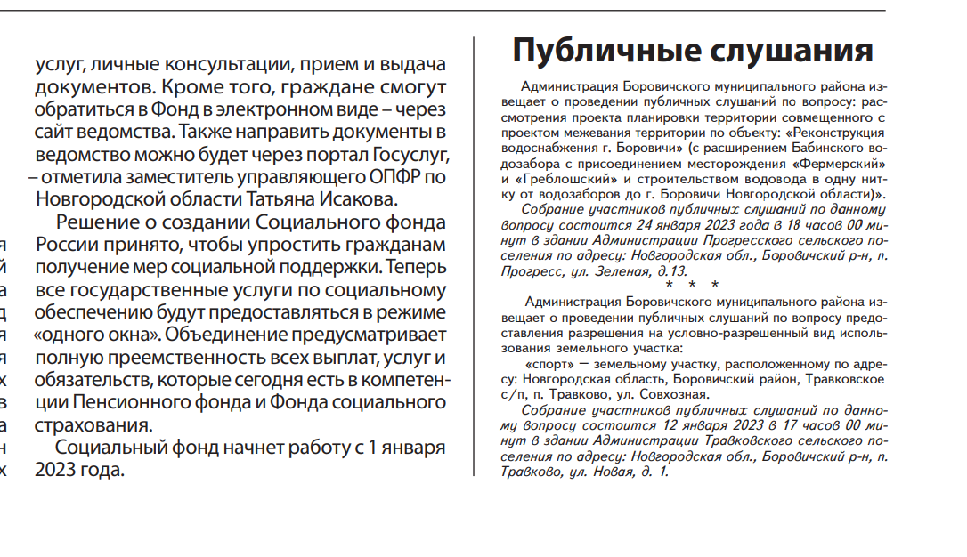

7.2. Другие способы информирования не проводились.

8. В результате публичных слушаний по обобщенным материалам могут быть приняты к рассмотрению следующие замечания и предложения:
№ рассматриваемого вопроса | Замечания и предложения

9. Перечень отклоненных замечаний и предложений:

№ рассматриваемого вопроса | Замечания и предложения | Основание для отклонения
 | нет | нет

10. Выводы по результатам публичных слушаний:
Предоставить разрешение на условно-разрешенный вид использования «спорт» земельного участка площадью 1122 кв.м., в кадастровом квартале 53:02:0172602, расположенному по адресу: Новгородская обл., с/п Травковское, п. Травково, ул. Совхозная.
Публичные слушания признаны состоявшимися.

Заместитель председателя комиссии
по землепользованию и застройке Е.В. Тимофеева

Исполнитель:
Секретарь комиссии
по землепользованию
и застройке О.В.Мамонтова

